OWA - C-Weitspannträger Nr. 6500 6000 x 32 x 102,5 mm verzinkt

Odenwald Faserplattenwerk (OWA)

Eigenschaften

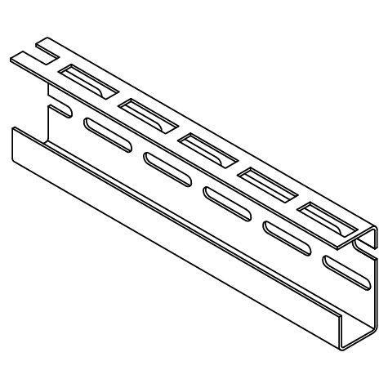

GTIN:

4045543030004

HAN:

00060709

Länge (mm)

6.000,00